- 特征值和特征向量 矩阵对角化

习题5.1

1．解：(A) 设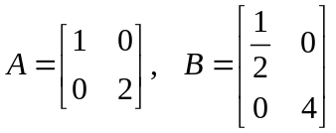, 因为秩(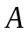)=秩()所以与等价; 但是由于tr与tr不相等, 所以与不相似. 因此(A)不正确.
(B) 与相似, 即存在可逆矩阵使得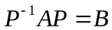, 所以秩()=秩(),因此 与等价. (B)是正确的.
(C) 与(A)一样, 设,秩()=秩(), 但是由于tr与tr不相等, 所以与不相似. 因此(C)不正确.
(D) 与(A)一样, 设,｜｜=｜｜, 但是由于tr与tr 不相等, 所以与不相似. 因此(D)不正确.
7．解：(1) 因为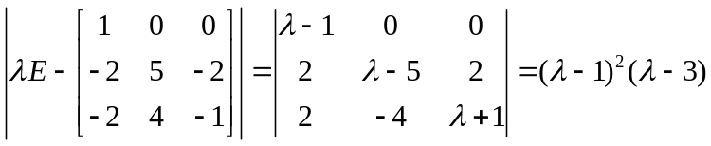, 所以特征值为1,1,3.
求解方程组 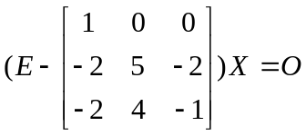, 得属于特征值1的特征向量为
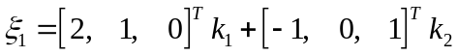 (其中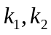为不同时为零的任意数).
求解方程组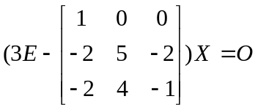, 得属于特征值3的特征向量为
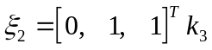 (其中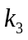为不为零的任意数).

习题5.2

4．证明：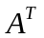的特征多项式为
而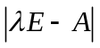是A的特征多项式, 所以A与有相同的特征多项式.
- 解：因为1是A的一重根, 所以(E-A)X=O的基础解系含有1个向量, 因此3-秩(E-A)=1, 从而可知秩(E-A)=2. 又因为2是A的二重根, 所以(2E-A)X=O的基础解系含有向量的个数为1或2, 由于A不能与对角矩阵相似, 则可知A的线形无关的特征值个数小于3, 所以(2E-A)X=O的基础解系含有向量的个数只能为1, 同样可得3-秩(2E-A)=1, 所以秩(2E-A)=2.
7．解：因为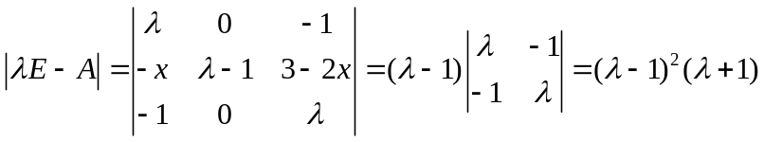, 所以的特征值为-1,1,1. 因为与对角矩阵相似, 所以要求特征根的重数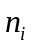与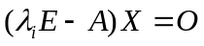的基础解系所含向量个数相等. -1是一重根所以一定满足, 所以只要特征值1满足即可. 也就是要求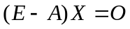的基础解系含有2个向量, 由此可知-秩(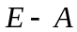)=2, 因此秩()=1.
因为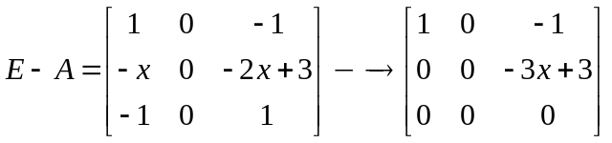, 所以当且仅当时秩()=1,所以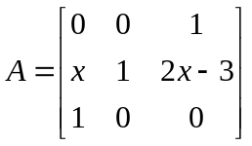能与对角矩阵相似, 则必有。

习题5.3

2．解：因为秩(A)=1=秩(B), 所以A与B等价. 又因为tr A=4, trB=1, 即有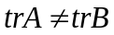, 所以A与B不相似. 综上可知(B)是正确的.
3．解：(1) 因为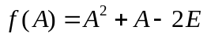, 所以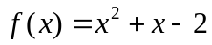。因为有三个不同的特征值，所以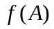也可以对角化。
所以 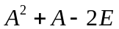的所有特征值为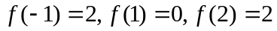。
(2) ｜｜=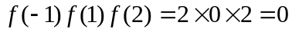.
5．解：(1) 因为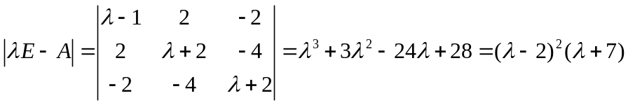, 所以特征值为2,2,-7.
求解方程组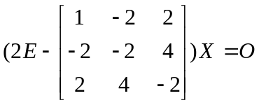, 得到属于2的线形无关的特征向量为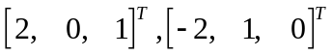.
对进行施密特正交化化为正交单位向量组得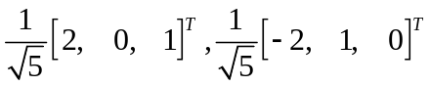。
求解方程组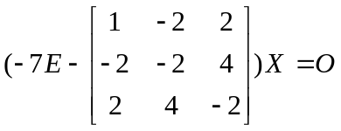, 得到属于-7的线形无关的特征向量为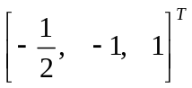.
对进行施密特正交化化为正交单位向量组得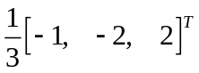。
所以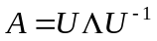, 其中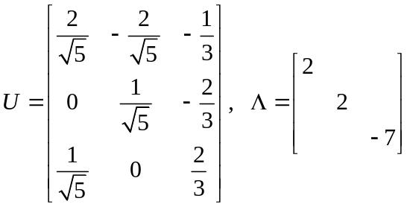. 由此可得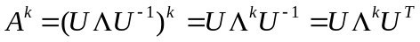
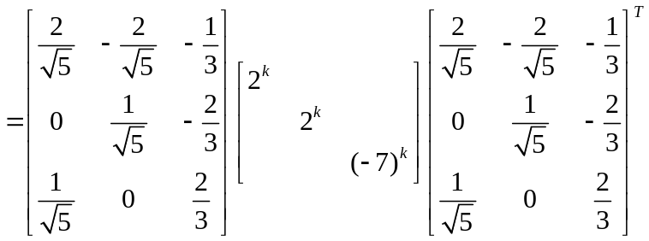
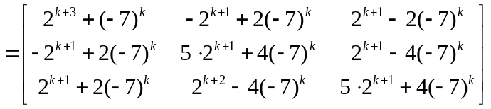.
(2) 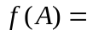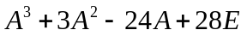的特征值为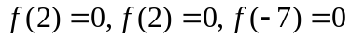, 所以=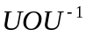=.
6．解：因为方阵A的n个特征值为1，2，…，n, 所以可以对角化。所以 A+E的特征值为2,3, ……, n, n+1.所以｜A+E｜=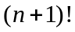.
11．证明：因为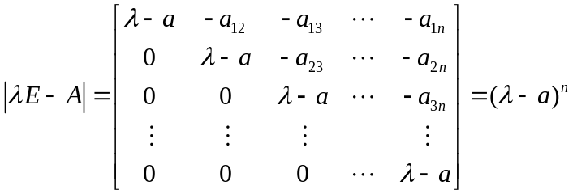, 所以是A的n重根. 如果A能与对角矩阵相似, 则必有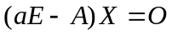的基础解系含有个向量,
即-秩(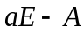)=n, 也就是秩()=0, 从而得到此时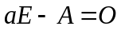, 即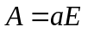, 这与条件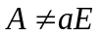矛盾! 所以A不能与对角矩阵相似．
12．证明：因为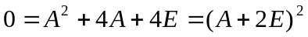，所以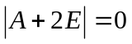，即-2是A的一个特征值。
设为A的特征值, 是A的属于的特征向量, 则有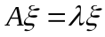, 所以, 从而可得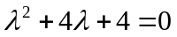, 即得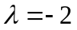, 所以A的特征值仅为-2.

习题5.4

1．证明：设是反对称矩阵的一个特征值, 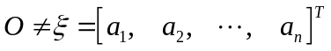是的属于 的特征向量, 则有
. (1)
令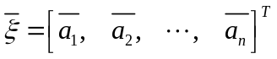, 其中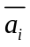表示的共扼复数, 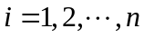. 对(1)式两边同取共扼得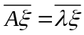. 因为是实矩阵, 所以有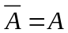, 因此有
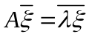. (2)
对(1)式两边转置得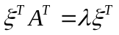, 因为是反对称矩阵, 所以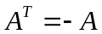从而
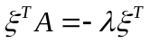. (3)
对(2)式两边同左乘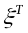, 对(3)式两边同右乘, 分别得
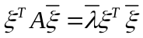, 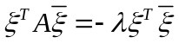
从而得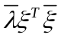=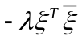, 移项得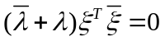, 因为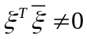, 所以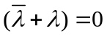, 所以为零或者纯虚数.
2．解：(3) 因为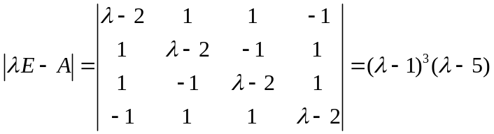, 所以特征值为1,1,1,5.
解线性方程组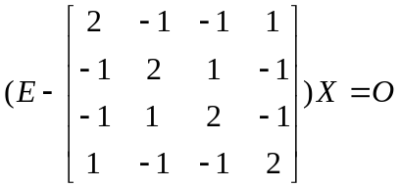, 得属于特征值1的线性无关的特征向量为.
解线性方程组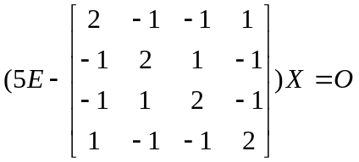, 得属于特征值5的线性无关的特征向量为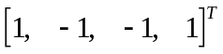.
所以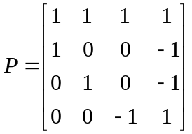, 对角矩阵为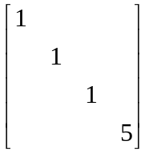.
3．解：（3）先对属于特征值1的三个特征向量进行正交化.
.
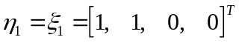;
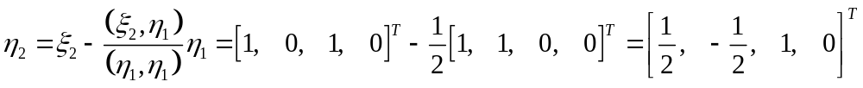;
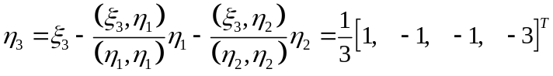.
再对向量进行单位化, 得到三个正交单位向量.
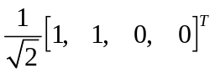,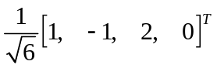,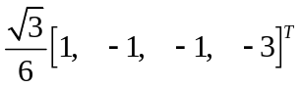,
再对属于特征值5的特征向量进行单位化得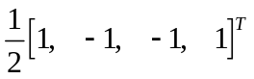.
由此得到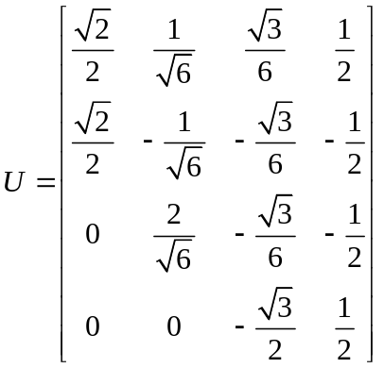, 对角矩阵为.
4．证明： 显然成立.
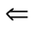 因为A, B有相同的特征多项式, 则A, B必有相同的特征根. 不妨设这些根为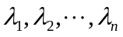, 因为A, B均为n阶实对称矩阵, 所以存在可逆矩阵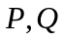使得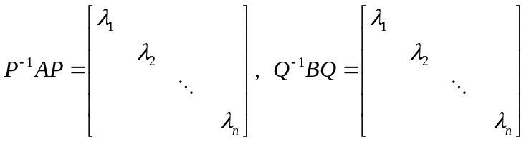. 由此可知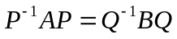, 所以有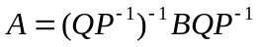, 其中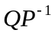是可逆的, 因此A与B相似.
- 解：因为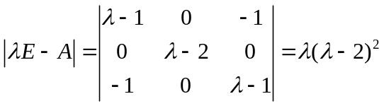 , 所以特征值为0,2,2.（然后 验证可对角化，从而可对角化）
因为(其中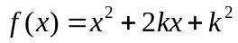), 所以 的特征值为
所以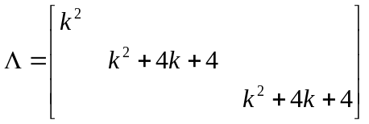.

习题5.5

5．解：因为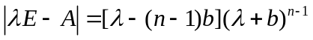, 所以A的特征值为一个一重特征值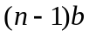 和一个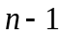重特征值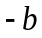. 因为秩(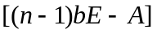)=, 所以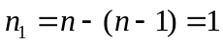与重数相同. 因为秩(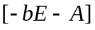)=, 所以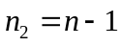与重数相同. 所以A能对角化（也可由实对称矩阵得到）, 与其相似的对角矩阵为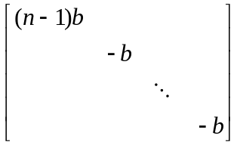.
6．证明：设为n阶方阵A的特征值, 为A的属于的特征向量, 则有. 所以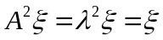, 即有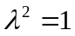, 因此A的特征值或为1，或为-1.
7．解：(1) 因为矩阵A与B相似, 所以trA=trB, 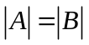, 由此可以得到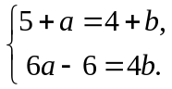, 从而可知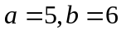.
当时, 易知A的特征值为2,2,6.
求解方程组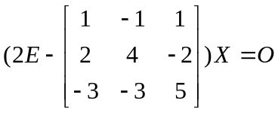, 得到属于2的线形无关的特征向量为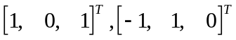.
求解方程组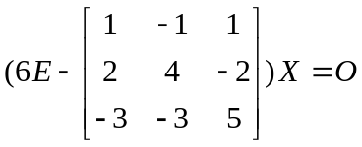, 得到属于6的线形无关的特征向量为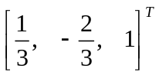.
所以此时可以对角化。
类似可以证明此时也可以对角化。所以由他们的特征值相同可以知道此时与合同。
（2）由（1）可知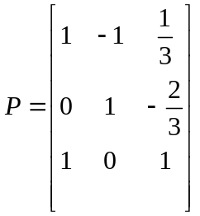.
8．解：因为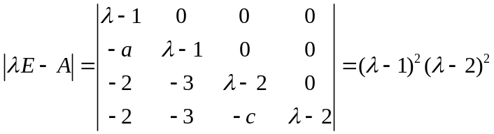 , 所以A有一个两重特征值1和一个两重特征值2. 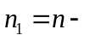秩(),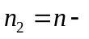秩(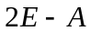), A能与对角矩阵相似所以必有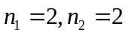. 因此要求秩()=秩()=2. 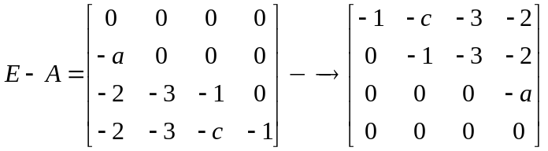, 要使得秩()=2, 必有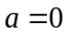; 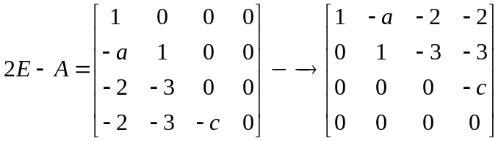, 要使得秩()=2, 必有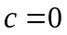. 综上, .
10．解：（1）由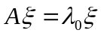可得三个方程，解之可得结果。
（2）略。

